בית הספר לאומנויות
העמותה לקידום פרויקטים בחינוך, תרבות וספורט שבמכללת קיי

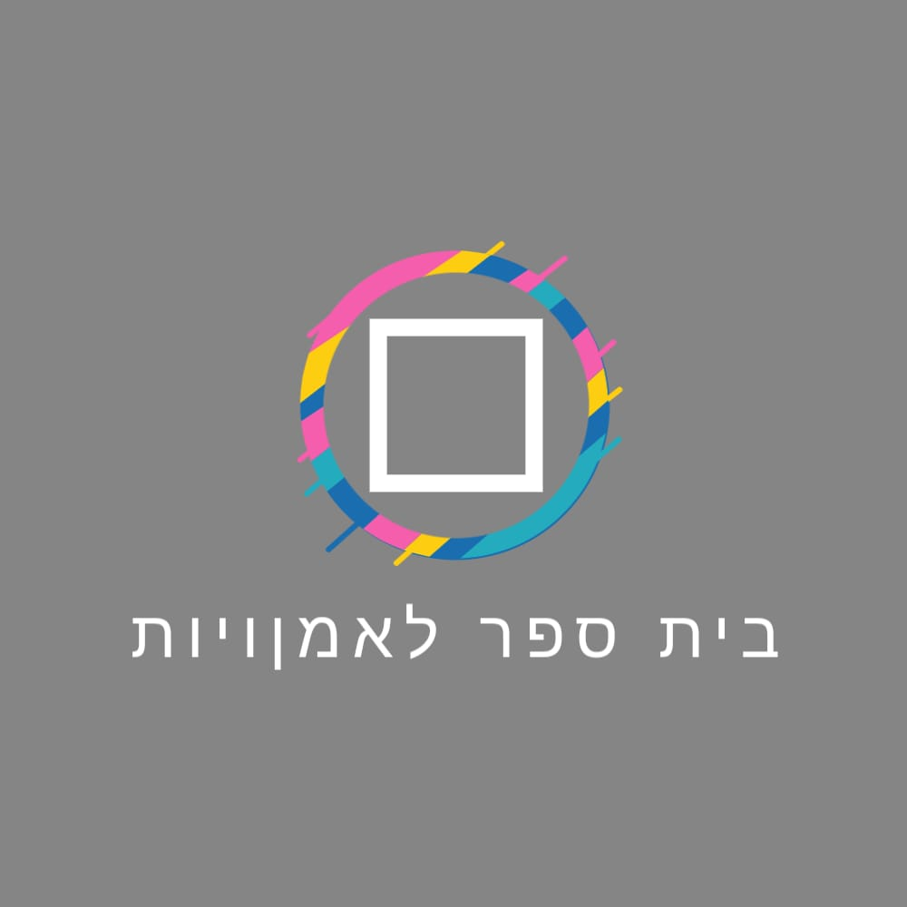

קורס ציור מודל

על הקורס
בקורס זה נלמד ונצייר אנשים . נעמיק את יכולות ההתבוננות וההזדהות. נלמד מושגים חשובים ברישום וציור תוך שימוש בטכניקות מגוונות וניקח השראה מתולדות האמנות.
מיועד לכל מי שמעוניין לפתח את יכולת הרישום שלו בכל הרמות.
מטרות ותכנים
- נלמד את ההיבטים הטכניים ונרכוש את כלים לרישום וציור תוך תרגול עם מודל לבוש.
- נשתמש ביכולת הזדהות ובידע באנטומיה.
- נתרגל טכניקות רישום וציור: עפרון, פחם, דיו, גואש, וצבע.
- נעבוד גם עם מודלים חיים.
- נכיר אמנים שונים ונתחקה אחר שפתם הייחודית.
- נלמד על הבעות הגוף והבעת רגשות באמצעות ציור.
- נדון בפרשנות ונעזור לפתח קו וסגנון אישיים.
ציוד
נתחיל בציוד רישום בסיסי. רשימת ציוד מפורטת תיתן בתחילת הקורסעל המנחה
רונית עמית נהיר. אמנית רב תחומית ואוצרת. הקימה והשתתפה בתערוכות רבות. מעבירה קורסים וחוגי אמנות במסגרות שונות.קורס שנתי, 3 שעות שבועיות (4 אקדמיות)
ימי ג' 9.00 – 12.00
פתיחת שנה"ל: 26.10.25

הרשמה
מנהלת בית ספר לאומנויות הגב' רחל פלג 0534260722
